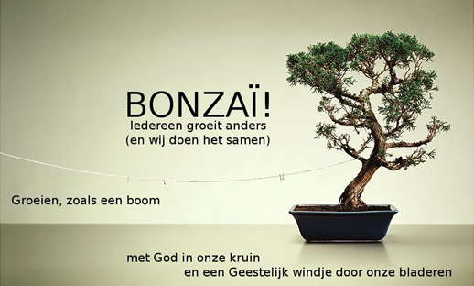

Zondag 27 januari 2019
Sint-Pieterskerk Kwerps
11u30
Samen vieren
(ook welkom enkel voor de viering)
Gezellig napraten!
10u00 – 12u30
Een jaar vol kleuren …
De kleur van gevoelens

In en om de prachtige Sint-Pieterskerk in Kwerps zetten we de deuren open voor iedereen die even wil stilvallen, energie wil opdoen, anderen wil ontmoeten, wil genieten van een deugddoende, eigentijdse viering, … of gewoon nieuwsgierig is!

Tijdens deze bijeenkomst staan we stil bij de kleur van gevoelens.
Van harte welkom!

Info: www.bonzaiwerking.be of bonzai.kortenberg@gmail.com
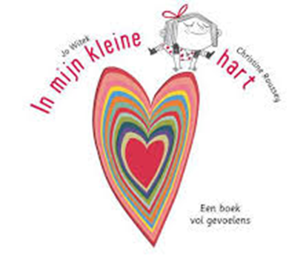
10u
Creatief aan de slag met moodboards

